新 书 推 荐
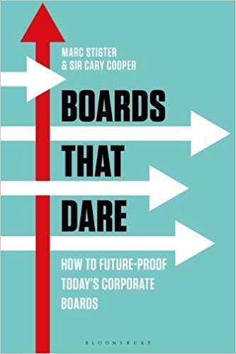
中文书名：《勇于挑战的董事会：如何让今天的董事会适应未来》
英文书名：Boards That Dare：How to Future-proof Today's Corporate Boards
作 者：Marc Stigter and Cary Cooper
出 版 社：Bloomsbury Academic
代理公司：ANA/Alina Lin
页 数：240页
出版时间：2018年7月
代理地区：中国大陆、台湾
审读资料：电子稿
类 型：经管

内容简介：

在当今充满动荡、不确定性、复杂性和模糊性（越来越被称为“VUCA”）的世界里，变化是永恒的。在执行层面上的因果关系将不再带来变化；董事会需要在组织战略的方式上变得更加主动和协作。

尽管全球许多公司的董事会仍在继续指导他们的公司，并根据20世纪的模式来诠释他们自己的战略角色，马克·斯提格（Marc Stitger）和卡里·库柏（Cary Cooper）展示了在现代的VUCA世界中，这些过时的方法是如何对企业的经营状况进行严格限制的。

《勇于挑战的董事会》探索组织如何创建具有战略能力、愿望和勇气的董事会，以在快速变化和混乱的环境中识别和交付成功的战略变化：

- “理想的”董事会是什么样的
- 董事会如何参与高价值的对话和决策
- 改善董事会的认知理解，以释放对他们环境的基本认识
- 董事会越来越需要做出艰难的战略决策

基于作者的第一手经验，以及他们自己的研究和对国际私人、公共和非营利组织的董事会成员和主席的采访，这本非常实用又易懂的图书提供了关于董事会如何以及应该如何为组织战略做出贡献的必要答案。

目录：

Chapter 1 The Case for Future-Proofing
Chapter 2 Boards that CAN
Chapter 3 Boards that KNOW
Chapter 4 Boards that WANT
Chapter 5 Boards that ARE
Chapter 6 Boards that DARE
Chapter 7 Reframing Value & Care

作者简介：

马克·斯提格（Marc Stitger）是一名国际战略专家，他与组织合作，揭示了重要的商业见解和战略。他是墨尔本大学商业与经济学院的荣誉高级研究员，以及墨尔本商学院副主任。

卡里·库柏（Cary Cooper）先生是曼彻斯特商学院组织心理学与健康50周年教授，同时也是社会科学院的主席。2014年，他获得了英国女王的生日荣誉勋章，以表彰他为社会科学所做的工作。

谢谢您的阅读！
请将回馈信息发至：林凤娇 (Alina Lin)
安德鲁 · 纳伯格联合国际有限公司北京代表处
北京市海淀区中关村大街甲59号中国人民大学文化大厦1705室
邮编：100872
电话：010-88810959
传真：010-82504200
Email：alina@nurnberg.com.cn
网址：http://www.nurnberg.com.cn
微博：http://weibo.com/nurnberg
豆瓣小站：http://site.douban.com/110577/
微信订阅号：ANABJ2002

